Introduction
Cours ENI « Les tests statiques »
Module 2

Table des matières
Différence entre test statique / test dynamique 3
Les activités du test statique 3
Les rôles et responsabilités 4
Les types de tests statiques 4
Comment tester statiquement ? 5
Lecture structurée 5
Checklist 5
Analyse de défauts 6
Types de défauts 6
Le test statique 7
Rappel des types de défauts détectables / Cahier des charges 7
Les anomalies détectées 8
Cahier des charges corrigé 9

Différence entre test statique / test dynamique
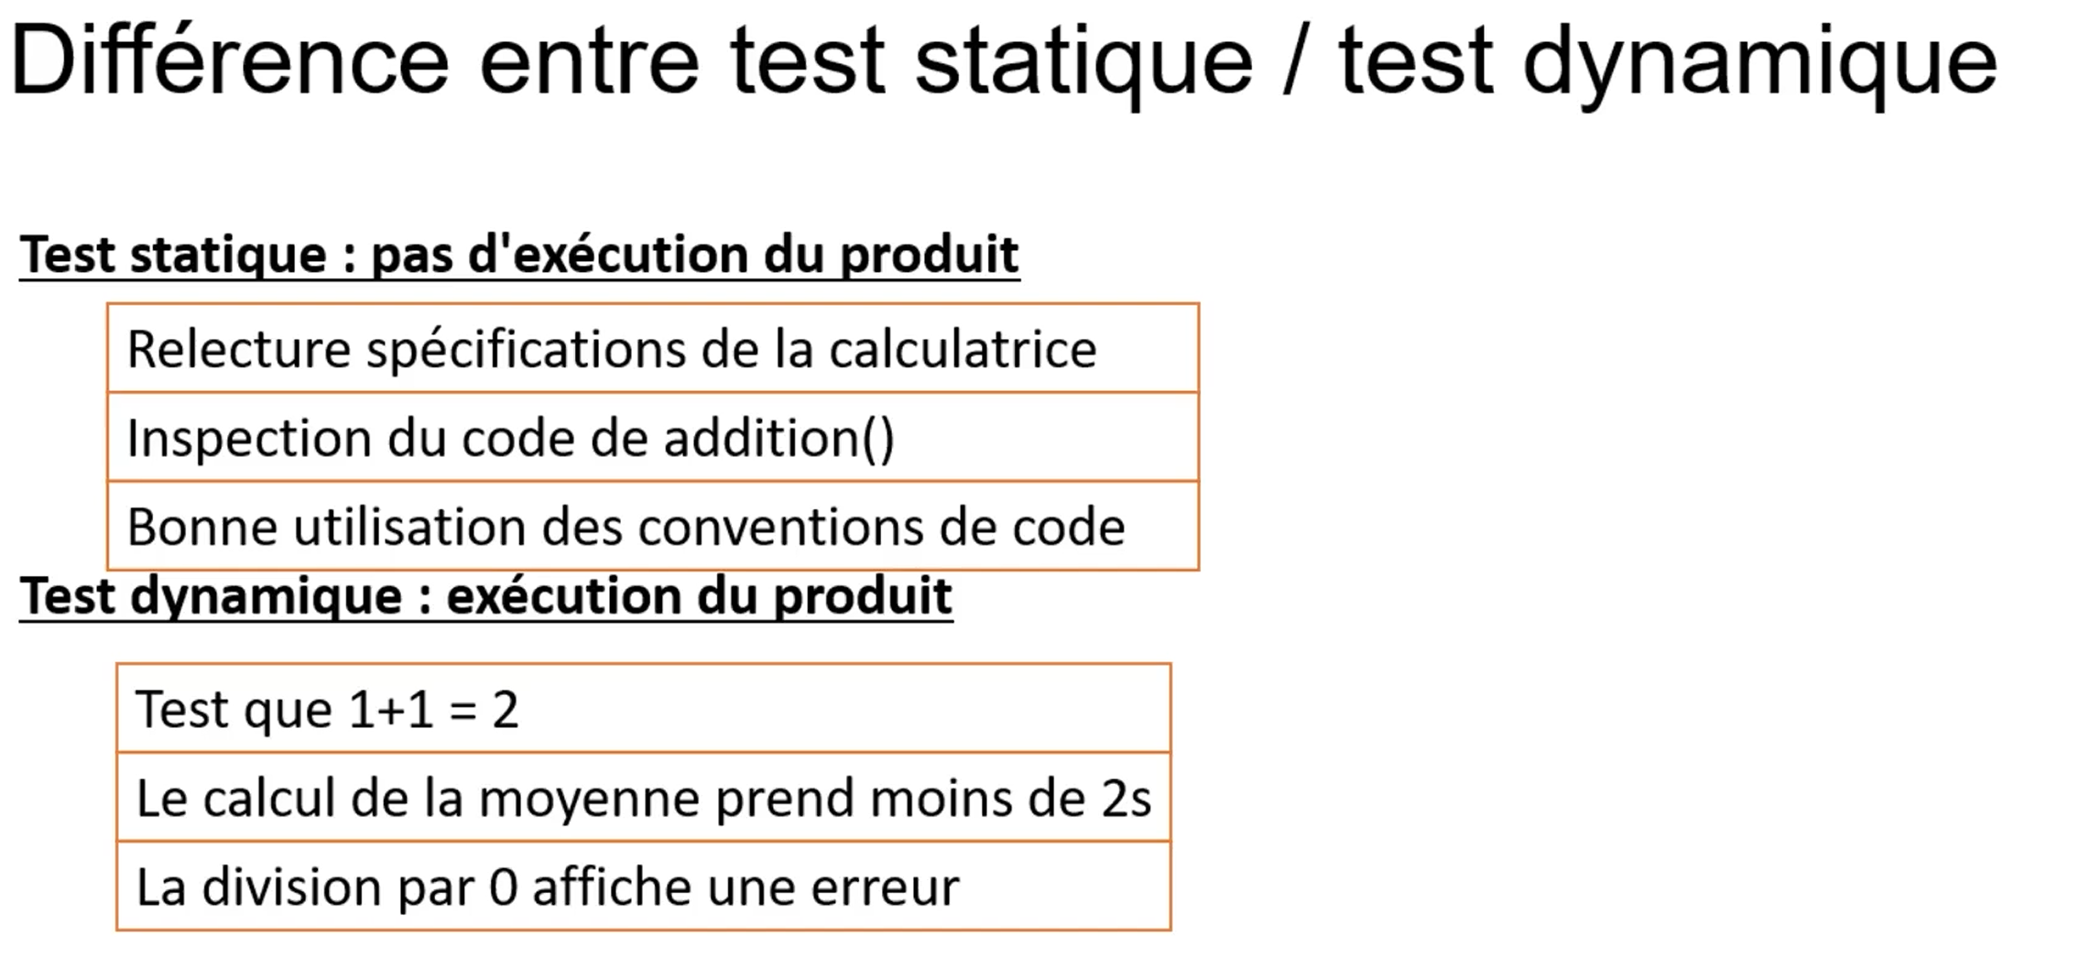

Les activités du test statique
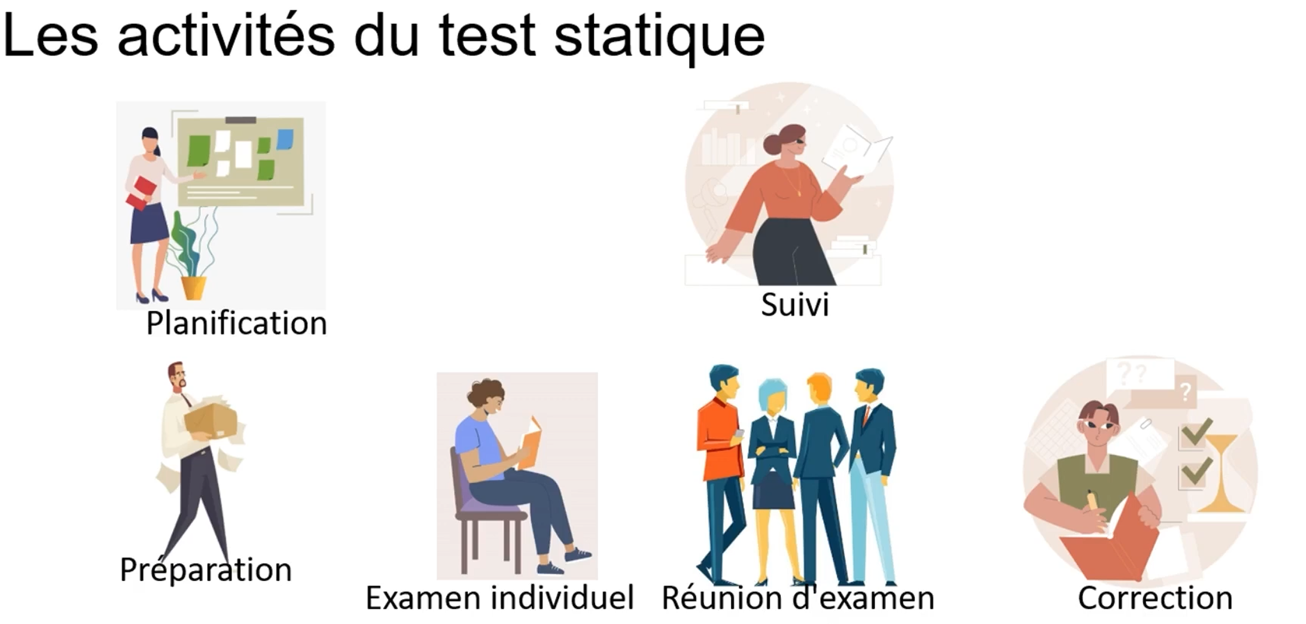

Les rôles et responsabilités
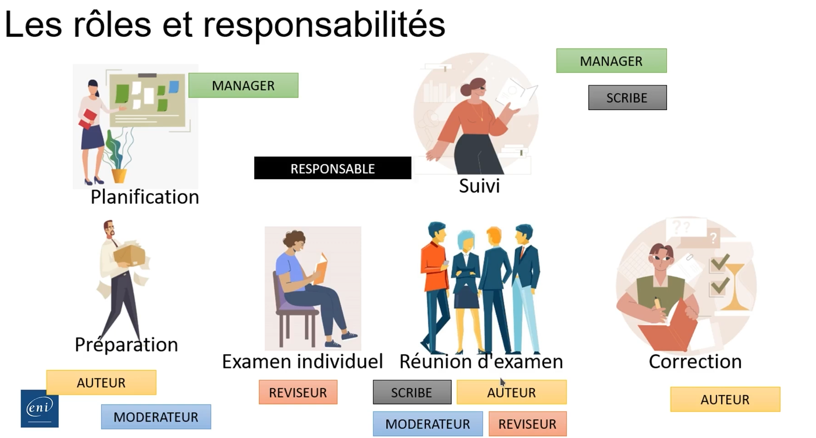

Les types de tests statiques
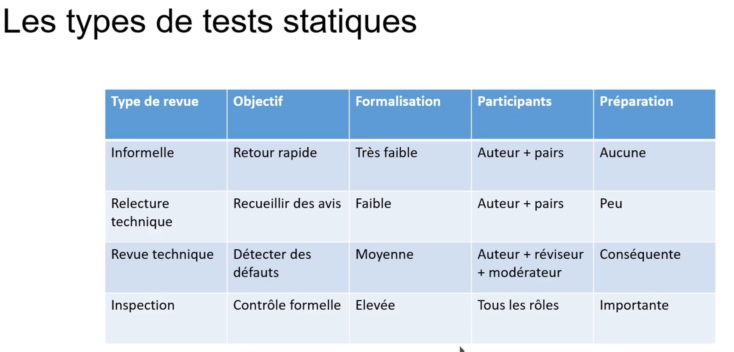

Comment tester statiquement ?

Lecture structurée
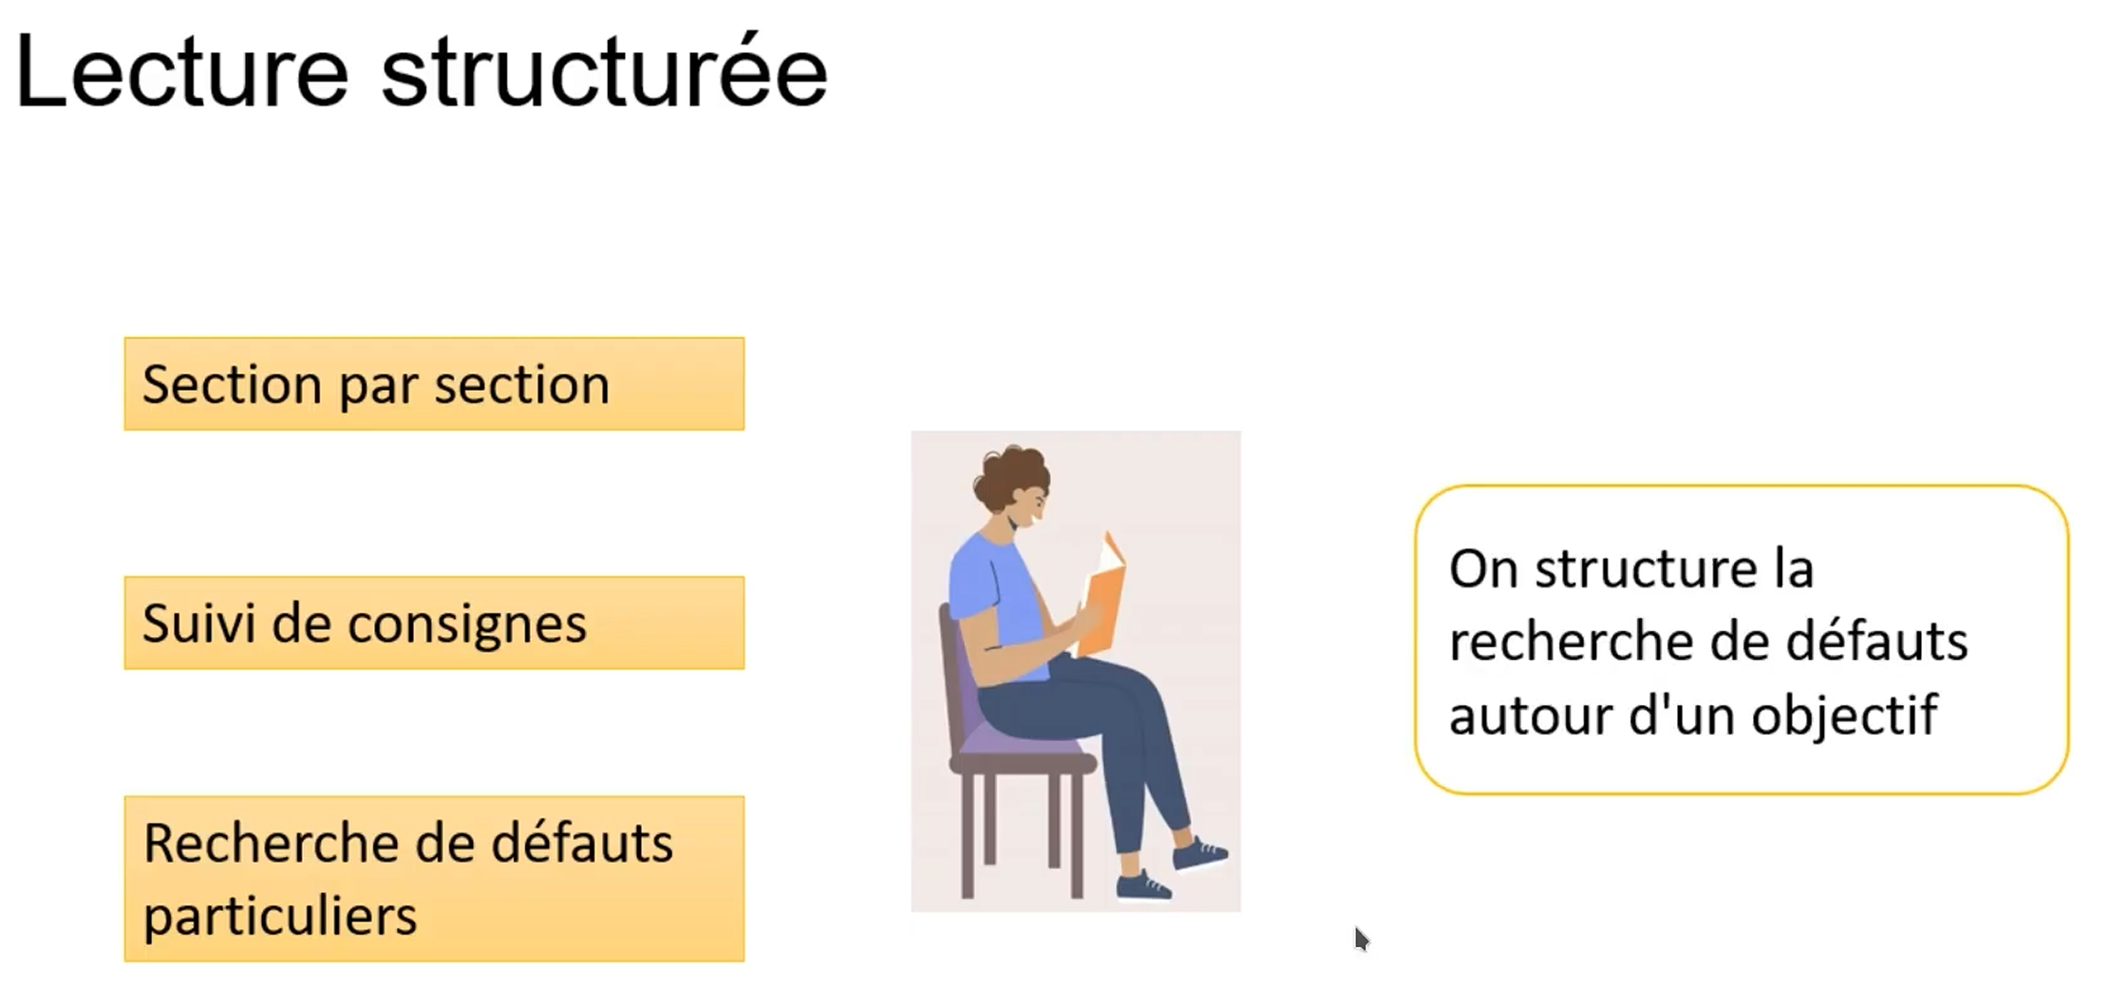

Checklist
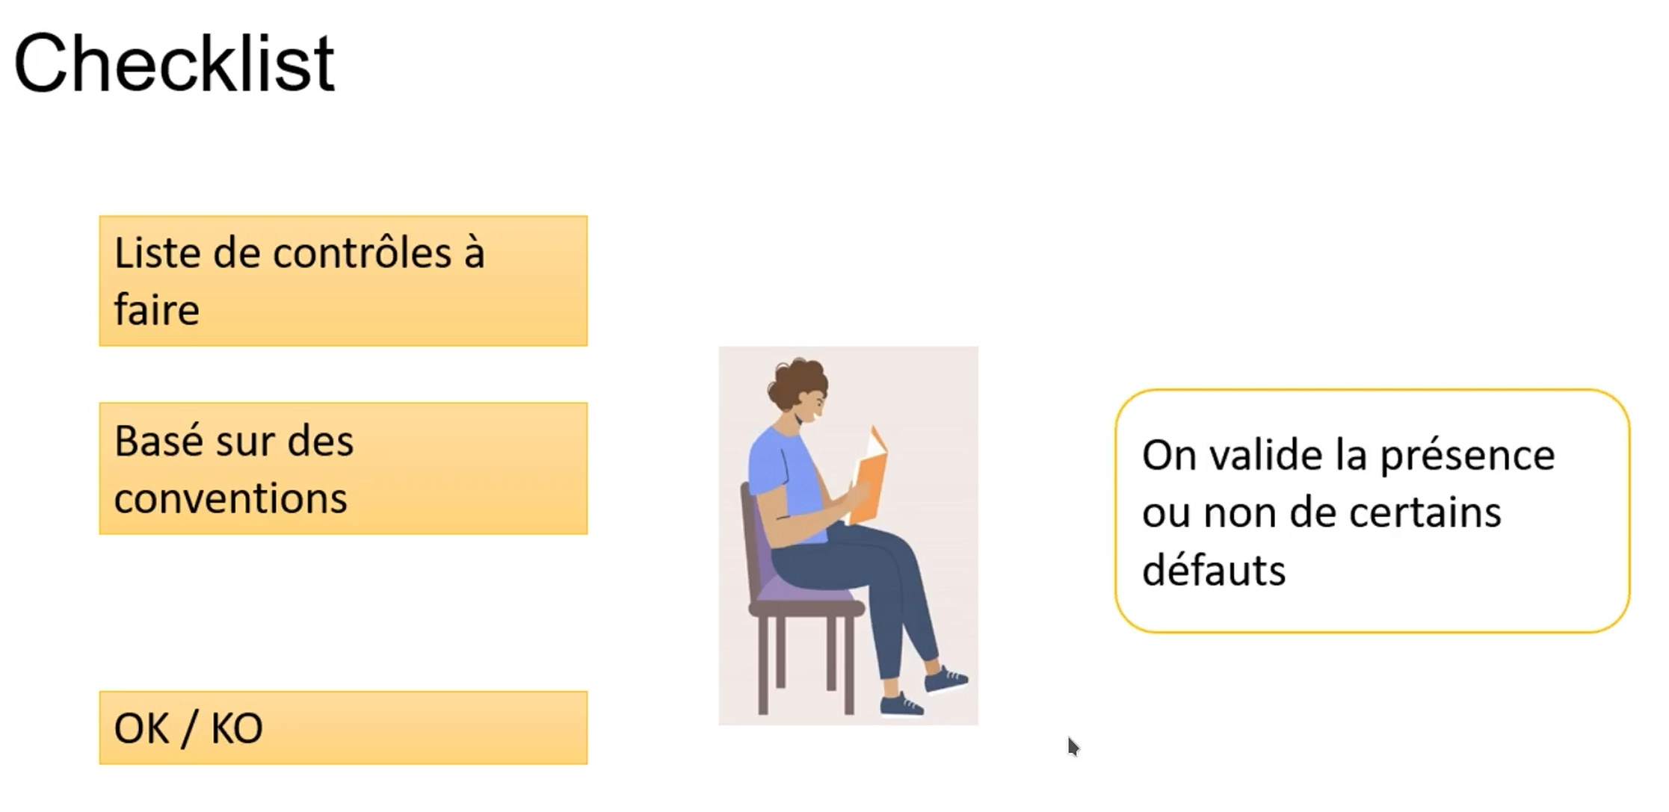

Analyse de défauts
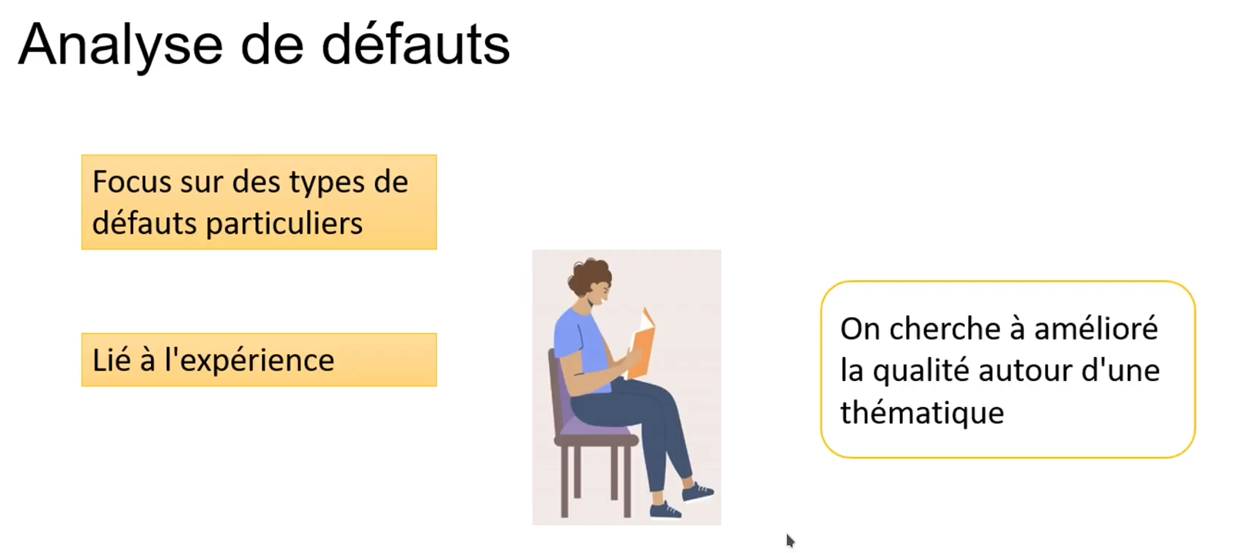

Types de défauts
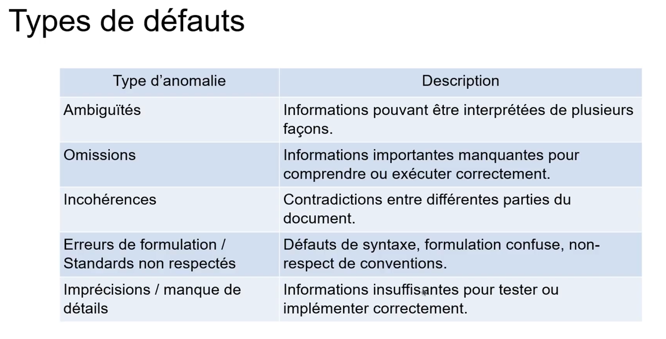

Le test statique

Rappel des types de défauts détectables / Cahier des charges
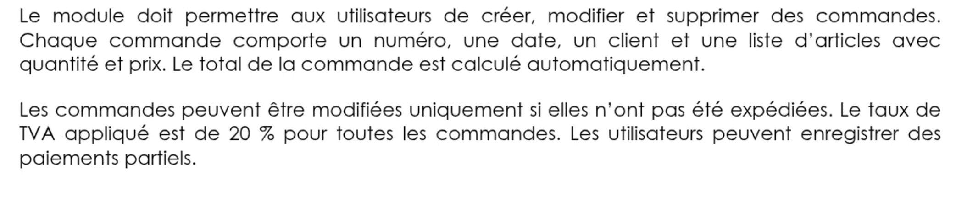
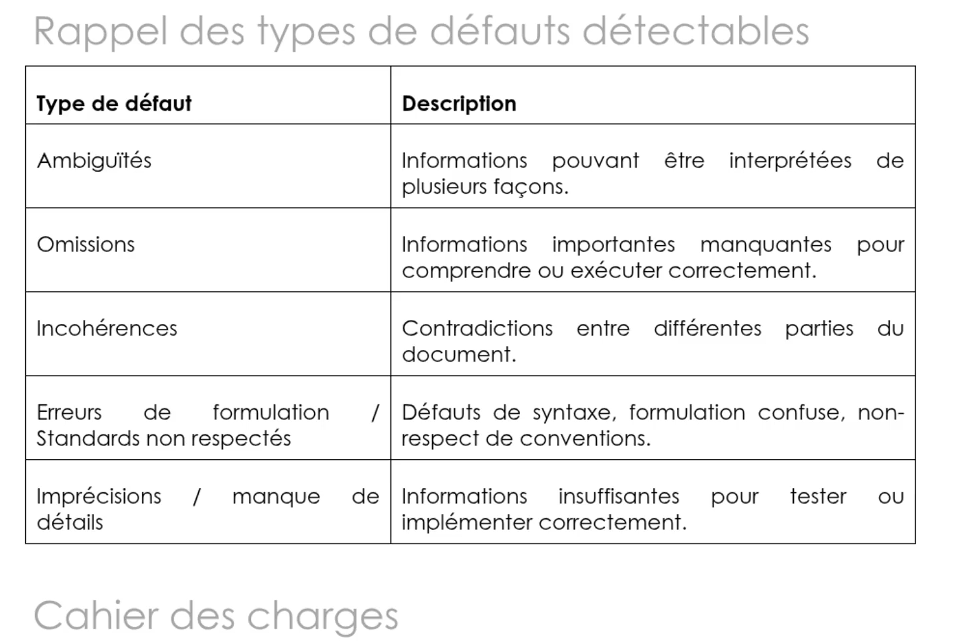

Les anomalies détectées
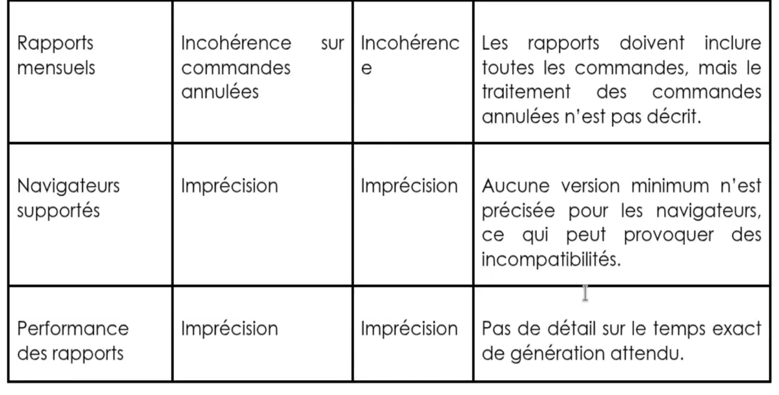
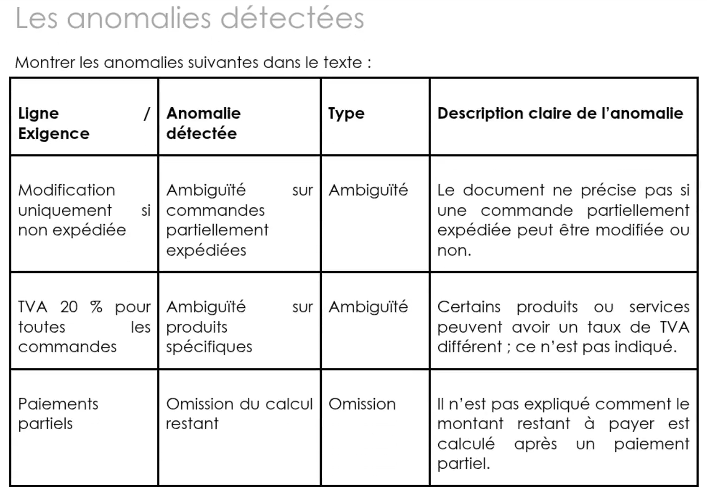

Cahier des charges corrigé
